**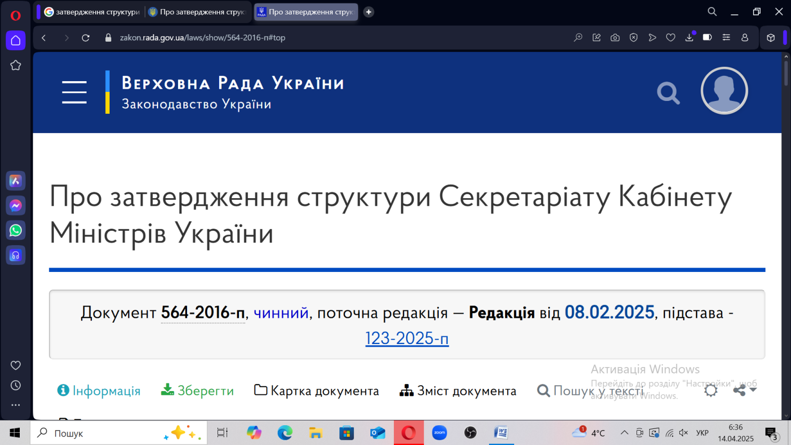**

**Про затвердження структури Секретаріату Кабінету Міністрів України**

Документ 564-2016-п, чинний, поточна редакція — **Редакція** від **08.02.2025**, підстава - [123-2025-п](https://zakon.rada.gov.ua/laws/show/123-2025-%D0%BF)

[Інформація](https://zakon.rada.gov.ua/laws/show/564-2016-%D0%BF#doc_info)[Зберегти](https://zakon.rada.gov.ua/laws/show/564-2016-%D0%BF#doc_save)[Картка документа](https://zakon.rada.gov.ua/laws/card/564-2016-%D0%BF)[Зміст документа](https://zakon.rada.gov.ua/laws/show/564-2016-%D0%BF/stru#Stru)[Пошук у тексті](https://zakon.rada.gov.ua/laws/show/564-2016-%D0%BF#FindText)[Текст для друку](https://zakon.rada.gov.ua/laws/show/564-2016-%D0%BF/print)



|  |
| --- |
| https://zakonst.rada.gov.ua/images/gerb.gif |
| **КАБІНЕТ МІНІСТРІВ УКРАЇНИ** **ПОСТАНОВА** |
| **від 23 серпня 2016 р. № 564** **Київ** |

**Про затвердження структури Секретаріату Кабінету Міністрів України**

{Із змінами, внесеними згідно з Постановами КМ  
[№ 390 від 07.06.2017](https://zakon.rada.gov.ua/laws/show/390-2017-%D0%BF#n52)  
[№ 646 від 18.08.2017](https://zakon.rada.gov.ua/laws/show/646-2017-%D0%BF#n13)  
[№ 236 від 28.03.2018](https://zakon.rada.gov.ua/laws/show/236-2018-%D0%BF#n2)  
[№ 665 від 24.07.2019](https://zakon.rada.gov.ua/laws/show/665-2019-%D0%BF#n12)  
[№ 855 від 29.09.2019](https://zakon.rada.gov.ua/laws/show/855-2019-%D0%BF#n2)  
[№ 889 від 23.10.2019](https://zakon.rada.gov.ua/laws/show/889-2019-%D0%BF#n15)  
[№ 974 від 27.11.2019](https://zakon.rada.gov.ua/laws/show/974-2019-%D0%BF#n31)  
[№ 1116 від 18.12.2019](https://zakon.rada.gov.ua/laws/show/1116-2019-%D0%BF#n9)  
[№ 1154 від 27.12.2019](https://zakon.rada.gov.ua/laws/show/1154-2019-%D0%BF#n2)  
[№ 542 від 26.05.2021](https://zakon.rada.gov.ua/laws/show/542-2021-%D0%BF#n13)  
[№ 1264 від 28.10.2021](https://zakon.rada.gov.ua/laws/show/1264-2021-%D0%BF#n2)  
[№ 288 від 16.03.2022](https://zakon.rada.gov.ua/laws/show/288-2022-%D0%BF#n11)  
[№ 306 від 18.03.2024](https://zakon.rada.gov.ua/laws/show/306-2024-%D0%BF#n2)  
[№ 123 від 07.02.2025](https://zakon.rada.gov.ua/laws/show/123-2025-%D0%BF#n7)}

Кабінет Міністрів України **постановляє:**

1. Затвердити [структуру Секретаріату Кабінету Міністрів України](https://zakon.rada.gov.ua/laws/show/564-2016-%D0%BF#n9), що додається.

2. Визнати такими, що втратили чинність, постанови Кабінету Міністрів України згідно з [переліком](https://zakon.rada.gov.ua/laws/show/564-2016-%D0%BF#n42), що додається.

|  |  |
| --- | --- |
| **Прем'єр-міністр України** | **В.ГРОЙСМАН** |
| **Інд. 19** |  |

|  |  |
| --- | --- |
|  | **ЗАТВЕРДЖЕНО** **постановою Кабінету Міністрів України** **від 23 серпня 2016 р. № 564** |

**СТРУКТУРА**  
**Секретаріату Кабінету Міністрів України**

Керівництво Секретаріату Кабінету Міністрів України

Апарат Прем’єр-міністра України

Служби Першого віце-прем’єр-міністра України, віце-прем’єр-міністрів України, Міністра Кабінету Міністрів України

Урядовий уповноважений з питань регуляторної політики

Апарат Урядового уповноваженого з питань регуляторної політики

Урядовий уповноважений з прав осіб з інвалідністю

Апарат Урядового уповноваженого з прав осіб з інвалідністю

Урядовий уповноважений з питань гендерної політики

Апарат Урядового уповноваженого з питань гендерної політики

Урядовий уповноважений з питань інвестицій, залучення фінансової допомоги в умовах воєнного стану, формування фонду відновлення та трансформації економіки, фонду підтримки малого та середнього бізнесу, фонду відновлення майна та зруйнованої інфраструктури, фонду обслуговування та погашення державного боргу, фонду підтримки армії, гуманітарного фонду

Апарат Урядового уповноваженого з питань інвестицій, залучення фінансової допомоги в умовах воєнного стану, формування фонду відновлення та трансформації економіки, фонду підтримки малого та середнього бізнесу, фонду відновлення майна та зруйнованої інфраструктури, фонду обслуговування та погашення державного боргу, фонду підтримки армії, гуманітарного фонду

Директорат координації державних політик та стратегічного планування

Директорат публічної адміністрації

Урядовий офіс координації європейської та євроатлантичної інтеграції

Департамент з питань фінансового та економічного розвитку

Департамент з питань ефективного управління державною власністю

Департамент з питань розвитку паливно-енергетичного комплексу та житлово-комунального господарства

Департамент з питань безпеки, оборони, діяльності органів юстиції та запобігання корупції

Департамент з питань безпеки життєдіяльності, охорони навколишнього природного середовища та агропромислового комплексу

Департамент з питань інфраструктури та технічного регулювання

Департамент гуманітарної політики

Департамент соціальної політики та охорони здоров’я

Департамент комунікацій

Департамент інформації та взаємодії з громадськістю

Департамент з питань міжнародного співробітництва

Департамент координації міжнародної технічної допомоги

Департамент регіональної політики

Департамент моніторингу та контролю

Департамент інформаційних технологій та безпеки

Юридичний департамент

Департамент управління персоналом

Департамент організації засідань Кабінету Міністрів України та урядових комітетів

Департамент забезпечення документообігу

Департамент з питань взаємодії з Верховною Радою України, іншими державними органами

Господарсько-фінансовий департамент

Управління протоколу

Управління з питань роботи із зверненнями громадян

Режимно-секретне управління

Управління організаційно-аналітичного забезпечення діяльності Прем’єр-міністра України

Відділ з питань дотримання антикорупційного законодавства

Відділ з питань санкційної політики

Сектор мобілізаційної роботи

Сектор внутрішнього аудиту

*{Структура із змінами, внесеними згідно з Постановами КМ*[*№ 390 від 07.06.2017*](https://zakon.rada.gov.ua/laws/show/390-2017-%D0%BF#n52)*,*[*№ 646 від 18.08.2017*](https://zakon.rada.gov.ua/laws/show/646-2017-%D0%BF#n13)*,*[*№ 236 від 28.03.2018*](https://zakon.rada.gov.ua/laws/show/236-2018-%D0%BF#n10)*,*[*№ 665 від 24.07.2019*](https://zakon.rada.gov.ua/laws/show/665-2019-%D0%BF#n12)*,*[*№ 855 від 29.09.2019*](https://zakon.rada.gov.ua/laws/show/855-2019-%D0%BF#n5)*,*[*№ 889 від 23.10.2019*](https://zakon.rada.gov.ua/laws/show/889-2019-%D0%BF#n15)*,*[*№ 974 від 27.11.2019*](https://zakon.rada.gov.ua/laws/show/974-2019-%D0%BF#n31)*,*[*№ 1116 від 18.12.2019*](https://zakon.rada.gov.ua/laws/show/1116-2019-%D0%BF#n9)*,*[*№ 1154 від 27.12.2019*](https://zakon.rada.gov.ua/laws/show/1154-2019-%D0%BF#n6)*,*[*№ 542 від 26.05.2021*](https://zakon.rada.gov.ua/laws/show/542-2021-%D0%BF#n13)*,*[*№ 1264 від 28.10.2021*](https://zakon.rada.gov.ua/laws/show/1264-2021-%D0%BF#n45)*,*[*№ 288 від 16.03.2022*](https://zakon.rada.gov.ua/laws/show/288-2022-%D0%BF#n11)*,*[*№ 306 від 18.03.2024*](https://zakon.rada.gov.ua/laws/show/306-2024-%D0%BF#n5)*,*[*№ 123 від 07.02.2025*](https://zakon.rada.gov.ua/laws/show/123-2025-%D0%BF#n10)*}*

|  |  |
| --- | --- |
|  | **ЗАТВЕРДЖЕНО** **постановою Кабінету Міністрів України** **від 23 серпня 2016 р. № 564** |

**ПЕРЕЛІК**  
**постанов Кабінету Міністрів України, що втратили чинність**

1. [Постанова Кабінету Міністрів України від 11 липня 2013 р. № 484](https://zakon.rada.gov.ua/laws/show/484-2013-%D0%BF) “Питання Урядового уповноваженого з питань антикорупційної політики” (Офіційний вісник України, 2013 р., № 53, ст. 1935).

2. [Постанова Кабінету Міністрів України від 4 грудня 2013 р. № 949](https://zakon.rada.gov.ua/laws/show/949-2013-%D0%BF) “Про затвердження Положення про Урядового уповноваженого з питань антикорупційної політики” (Офіційний вісник України, 2014 р., № 4, ст. 96).

3. [Пункт 3](https://zakon.rada.gov.ua/laws/show/295-2014-%D0%BF#n29) змін, що вносяться до деяких постанов Кабінету Міністрів України щодо діяльності Урядового уповноваженого з питань антикорупційної політики, затверджених постановою Кабінету Міністрів України від 17 липня 2014 р. № 295 (Офіційний вісник України, 2014 р., № 62, ст. 1711).

4. [Пункт 1](https://zakon.rada.gov.ua/laws/show/213-2015-%D0%BF#n5) постанови Кабінету Міністрів України від 15 квітня 2015 р. № 213 “Деякі питання Секретаріату Кабінету Міністрів України” (Офіційний вісник України, 2015 р., № 32, ст. 925).

5. [Пункт 2](https://zakon.rada.gov.ua/laws/show/595-2015-%D0%BF#n49) змін, що вносяться до постанов Кабінету Міністрів України від 2 лютого 2011 р. № 98 і від 15 квітня 2015 р. № 213, затверджених постановою Кабінету Міністрів України від 19 серпня 2015 р. № 595 “Питання Урядового уповноваженого з питань Автономної Республіки Крим та міста Севастополя” (Офіційний вісник України, 2015 р., № 67, ст. 2212).

6. [Постанова Кабінету Міністрів України від 2 вересня 2015 р. № 666](https://zakon.rada.gov.ua/laws/show/666-2015-%D0%BF" \t "_blank) “Про внесення змін до постанов Кабінету Міністрів України від 4 грудня 2013 р. № 949 і від 15 квітня 2015 р. № 213” (Офіційний вісник України, 2015 р., № 72, ст. 2375).

7. [Постанова Кабінету Міністрів України від 11 листопада 2015 р. № 914](https://zakon.rada.gov.ua/laws/show/914-2015-%D0%BF" \t "_blank) “Про внесення зміни до структури Секретаріату Кабінету Міністрів України” (Офіційний вісник України, 2015 р., № 91, ст. 3088).

8. [Пункт 2](https://zakon.rada.gov.ua/laws/show/1005-2015-%D0%BF#n12) змін, що вносяться до постанов Кабінету Міністрів України від 2 лютого 2011 р. № 98 і від 15 квітня 2015 р. № 213, затверджених постановою Кабінету Міністрів України від 2 грудня 2015 р. № 1005 “Деякі питання Секретаріату Кабінету Міністрів України” (Офіційний вісник України, 2015 р., № 98, ст. 3361).

9. [Постанова Кабінету Міністрів України від 24 лютого 2016 р. № 131](https://zakon.rada.gov.ua/laws/show/131-2016-%D0%BF) “Про Урядового уповноваженого з питань сім’ї” (Офіційний вісник України, 2016 р., № 19, ст. 771).

10. [Пункт 1](https://zakon.rada.gov.ua/laws/show/295-2016-%D0%BF#n5) постанови Кабінету Міністрів України від 18 квітня 2016 р. № 295 “Деякі питання Секретаріату Кабінету Міністрів України” (Офіційний вісник України, 2016 р., № 32, ст. 1264).

<https://zakon.rada.gov.ua/laws/show/564-2016-п#Text>